20.04.22 2-Бклас ЗаярнюкС.А. Українська мова Поширюю речення за питаннями

**Мета**: формувати вміння визначати головні слова в реченні, поширювати їх за питаннями; розвивати критичне мислення, увагу, спостережливість, пам'ять, усне і писемне мовлення; формувати компетентність спілкування рідною мовою; виховувати дбайливе ставлення до людей різних професій.

**Хід уроку**

Хвилинка каліграфії.

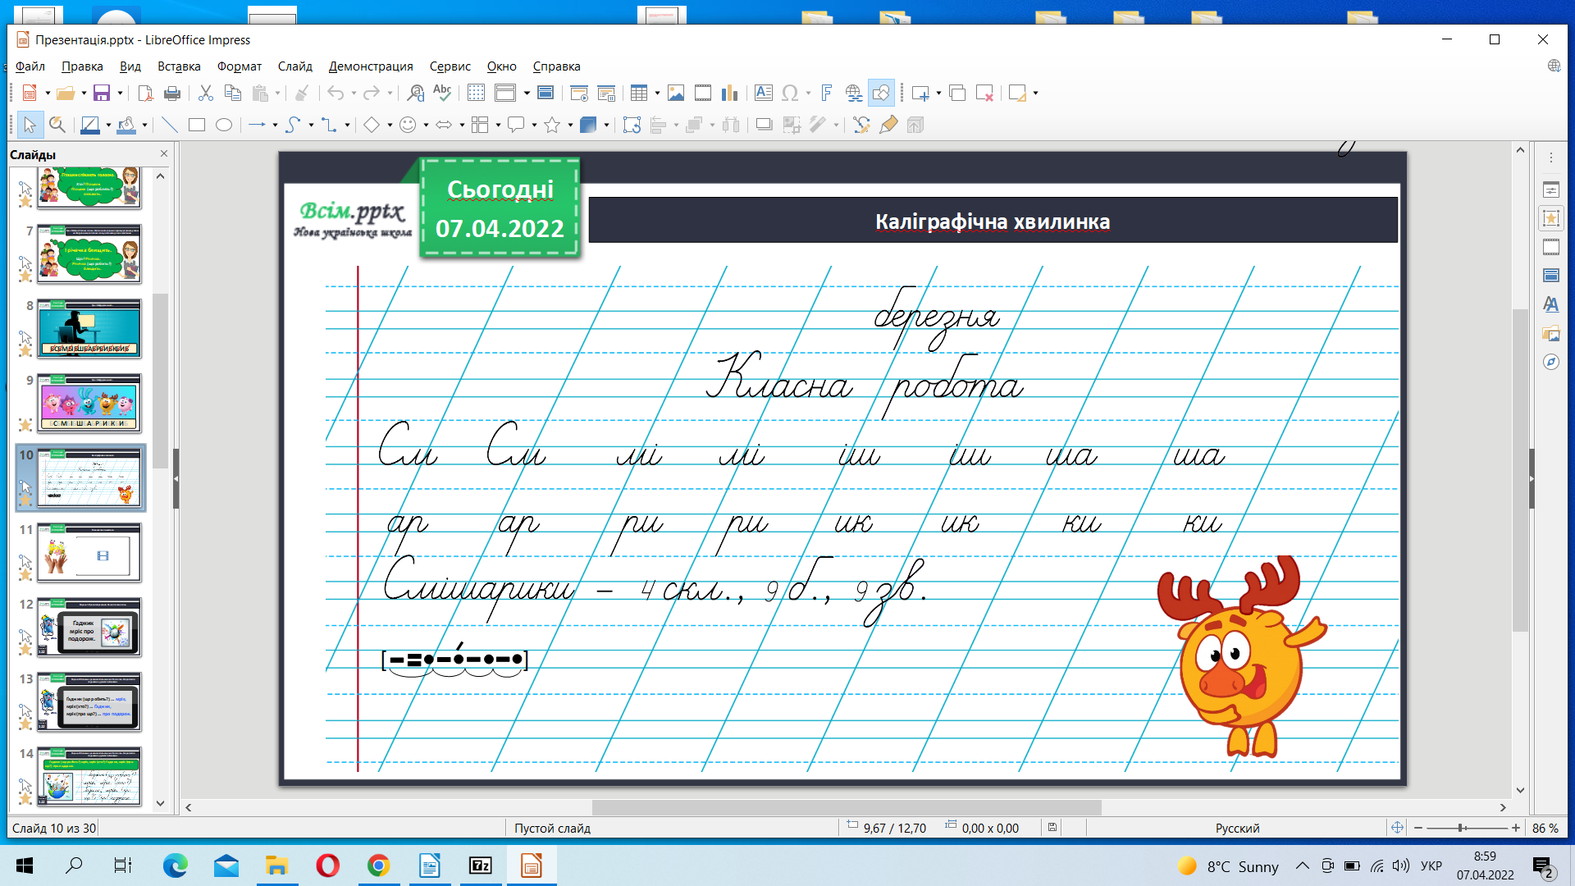

**Робота з підручником стр. 122-123**

Вправа 1. Прочитай речення. Назви головні слова.

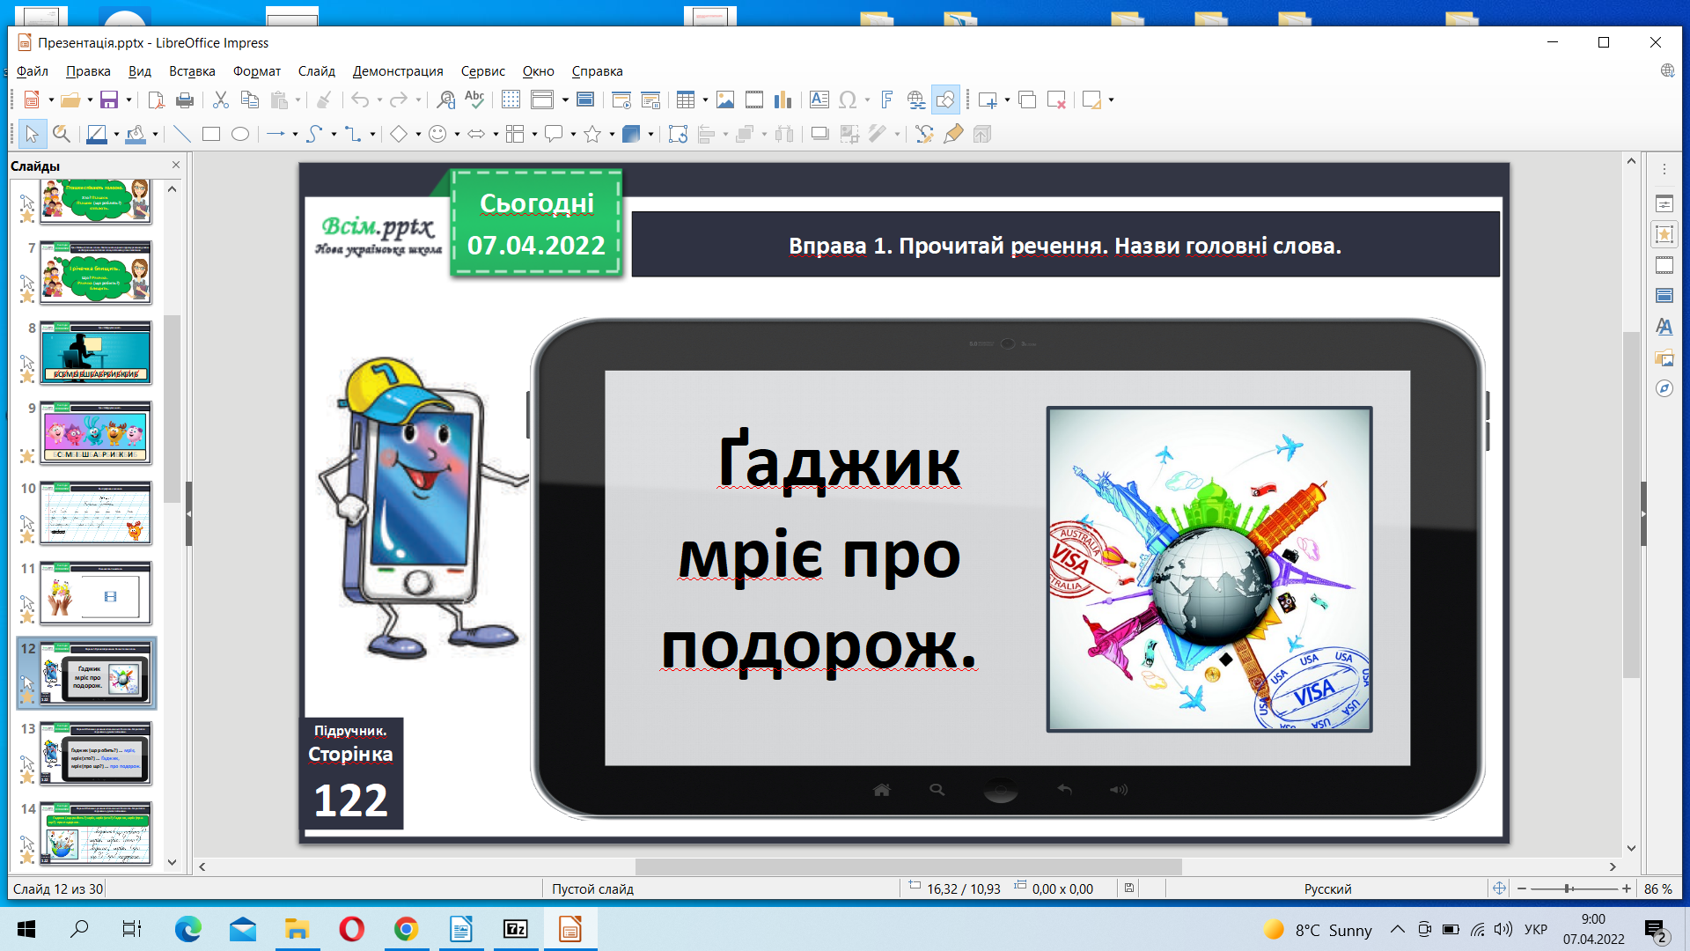

Вправа 2. Випиши з речення зв'язані між собою слова. Скористайся поданими в дужках питаннями.

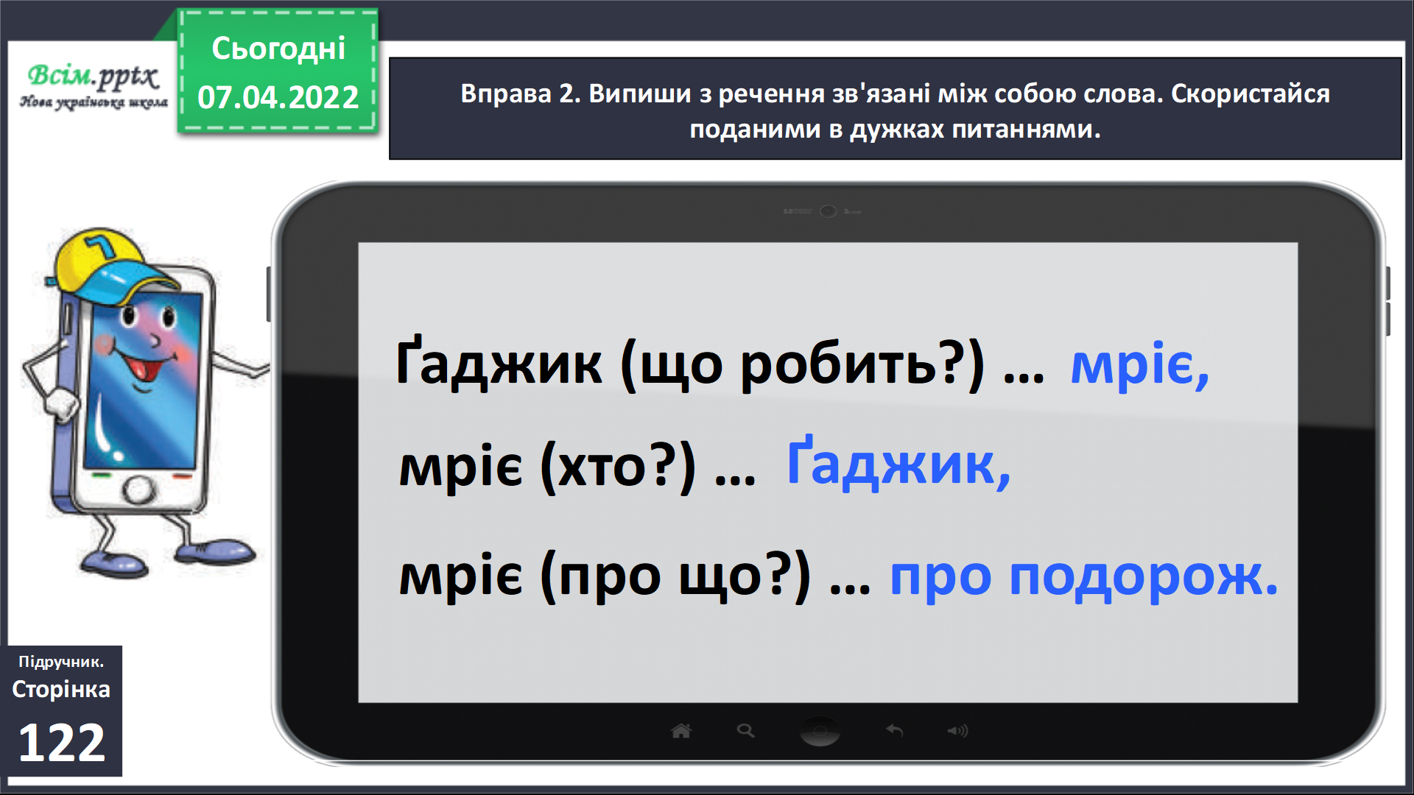

Вправа 3. Прочитай текст про мрію Щебетунчика. Пошир речення за поданими питаннями. Можеш скористатися довідкою.

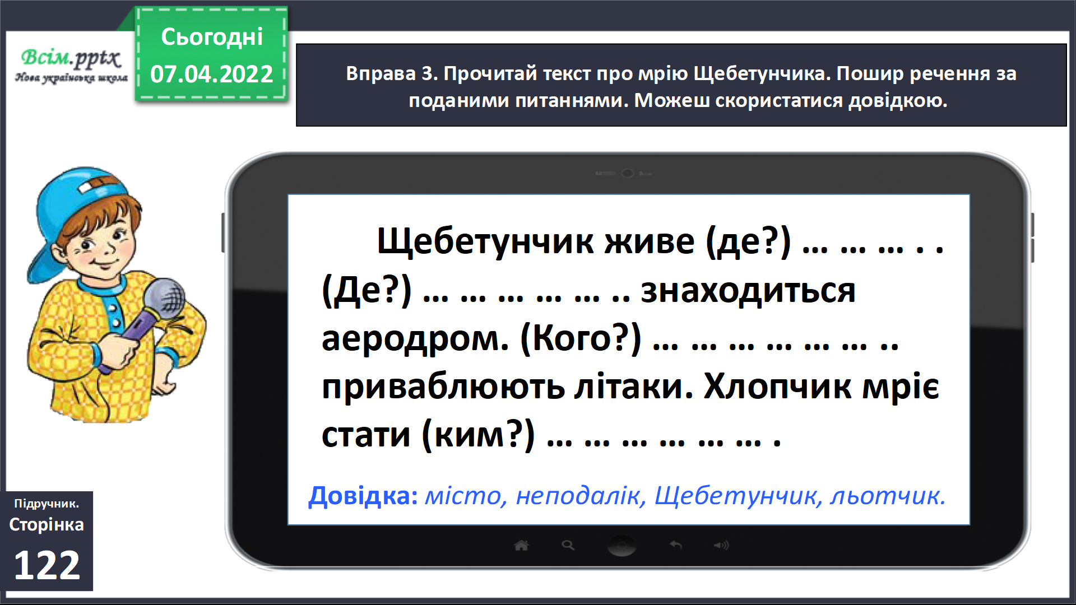

Вправа 4. Запиши утворений текст без питань. Підкресли головні слова в реченнях.

Фізкультхвилинка.

<https://www.youtube.com/watch?v=kNWwid8OAVM>

Вправа 5. Прочитай подані речення. Допоможи Родзинці перетворити їх на розповідь про мрію. Використай слова з довідки. Запиши утворені речення.

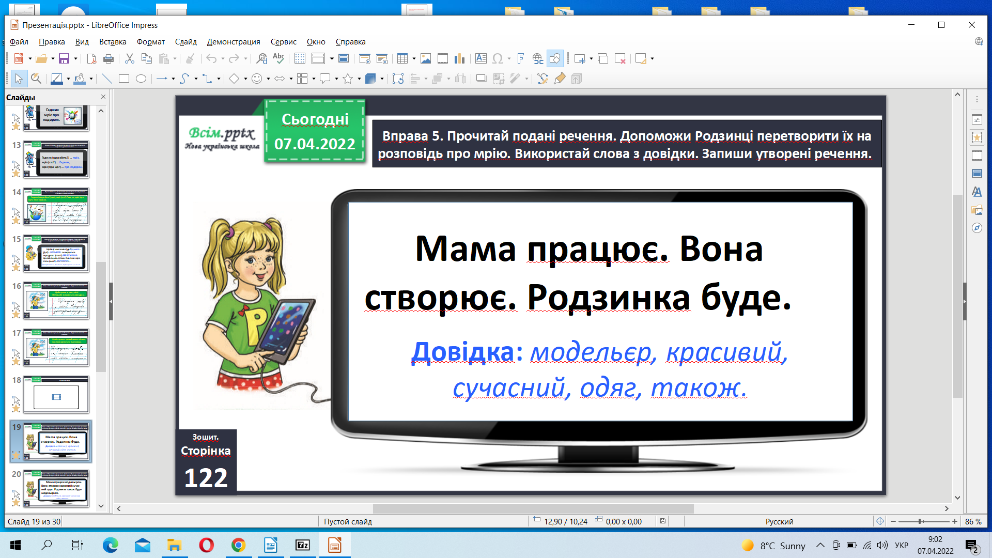

Вправа 5-6. Запиши утворені речення. Підкресли в утворених реченнях головні слова.

Вправа 9. Розглянь світлину. Розкажи, ким мріє стати Читалочка. Скористайся поданими словами.

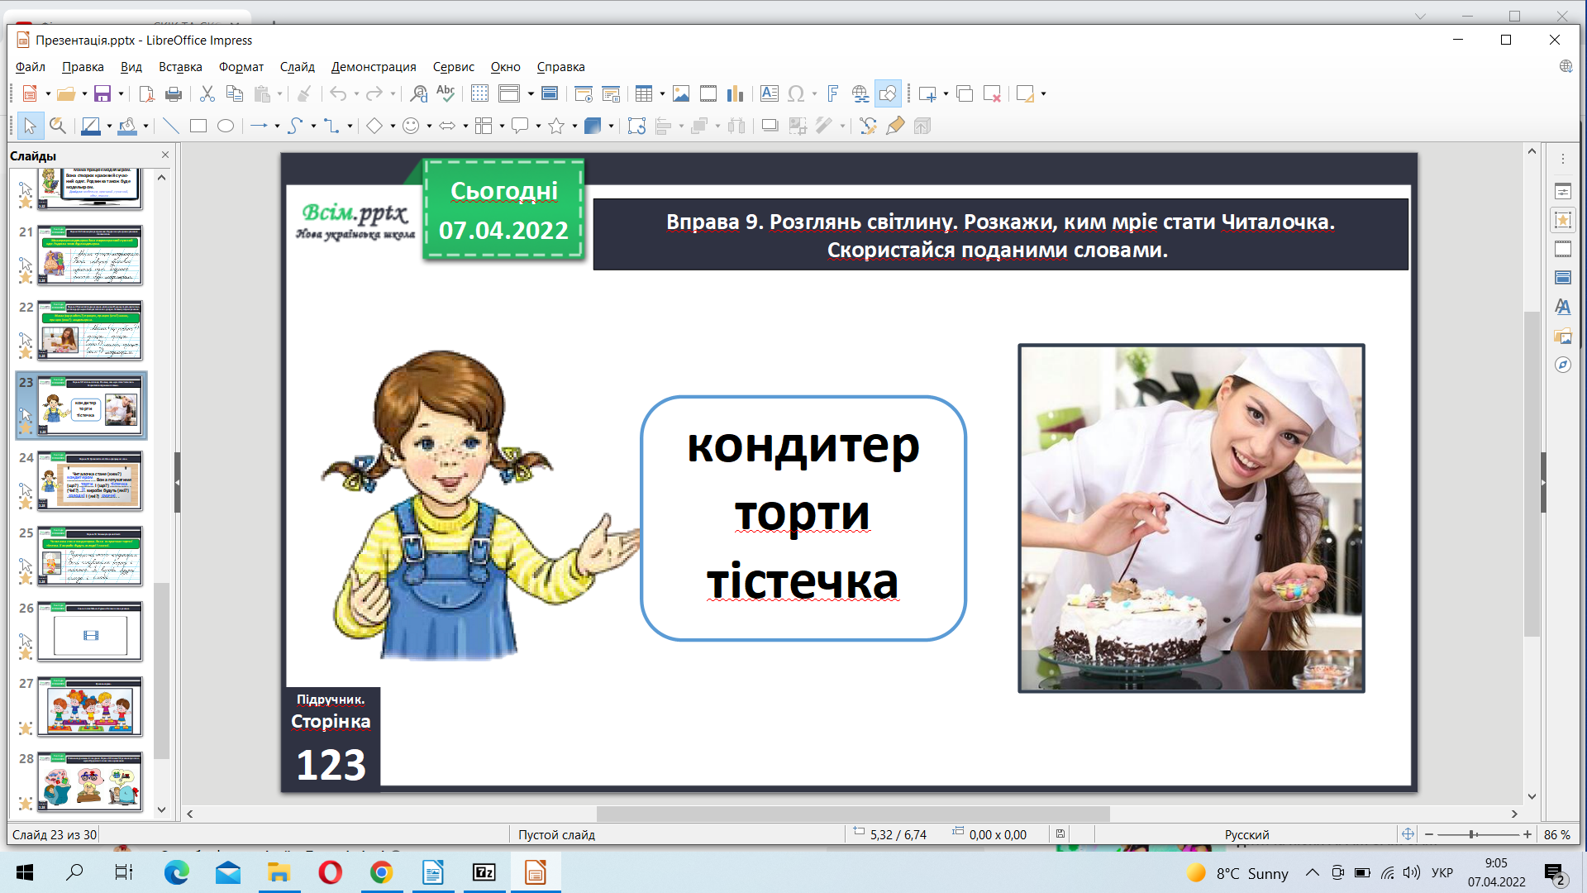

1. **Домашнє завдання.**

Вправа 10. Прочитай текст. Устав пропущені слова.

Запиши утворений текст.

**Не забувайте, будь ласка, надсилати виконані завдання для перевірки вчителеві на освітню платформу для дистанційного навчання HUMAN. Робіть це систематично.**